Intellectus**Press**



***Como Escrever e Publicar um Artigo Científico: Principais Percepções para uma Comunicação Científica Eficaz***

***How to Write and Publish a Scientific Paper: Key Insights for Effective Scientific Communication***



**Short Communication**

Isaac Newton1 Isaac Newton1

*1University of Cambridge, Faculty of Mathematics, United Kingdom; 2ETH Zurich, Department of Physics, Switzerland2; Filiation of Author3…*

Corresponding author: Isaac Newton (isaac.newton@cambridge.edu).

DOI: 10.1234/XXXXXXXXXXXXXX

**Recebido** xx Fevereiro 2024 - **Aceito** xx Março 2024 – **Publicado** xx Novembro 2024

**Resumo**

A escrita científica é a base da comunicação acadêmica. Como Escrever e Publicar um Artigo Científico fornece princípios fundamentais para orientar pesquisadores na estruturação e apresentação de seus achados. Esta comunicação breve destaca os aspectos críticos do livro, enfatizando sua relevância para pesquisadores iniciantes. Percepções principais incluem a importância da clareza, da adesão ao formato IMRAD e do equilíbrio entre criatividade e rigor acadêmico. Também são discutidos os desafios de escrever para um público global e de lidar com barreiras linguísticas.

**Abstract**

Scientific writing is a cornerstone of academic communication. How to Write and Publish a Scientific Paper provides foundational principles to guide researchers in structuring and presenting their findings. This short communication highlights the critical aspects of the book, emphasizing its relevance for early-career researchers. Key insights include the importance of clarity, adherence to the IMRAD format, and balancing creativity with academic rigor. The challenges of writing for a global audience and addressing linguistic barriers are also discussed.

**Palavras chaves**

scientific writing; academic publishing; IMRAD; clarity; linguistic diversity; early-career researchers

**1. Introdução**

A escrita científica eficaz é essencial para disseminar descobertas de pesquisa e avançar o conhecimento. O livro Como Escrever e Publicar um Artigo Científico, de Day e Gastel, serve como um guia abrangente para pesquisadores que enfrentam o processo complexo de publicação científica. Esta comunicação explora as principais contribuições do livro, abordando seus pontos fortes e áreas para possíveis melhorias.

**2. Discussão Principal**

O livro destaca o valor de aderir à estrutura IMRAD (Introdução, Métodos, Resultados e Discussão), que promove clareza e replicabilidade em artigos científicos. Pesquisadores iniciantes se beneficiam do guia passo a passo sobre como elaborar resumos, escrever métodos claros e apresentar resultados de forma eficaz. No entanto, uma limitação notável é a falta de foco na adaptação de estilos de escrita para públicos culturais e linguisticamente diversos. Como o inglês permanece a língua dominante da ciência, pesquisadores de países que não falam inglês enfrentam desafios significativos. Incorporar estratégias para superar essas barreiras tornaria o livro mais inclusivo. Além disso, a ênfase na estrutura formal ocasionalmente ofusca a necessidade de criatividade e inovação na apresentação de descobertas científicas (Figura 1).

**Figura 1-** Capa do livro

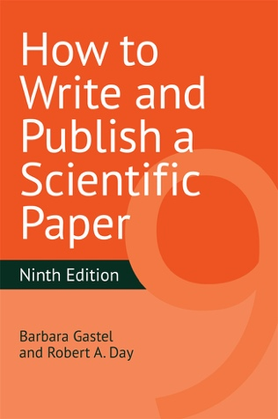

Legenda: Nona edição “Como Escrever e Publicar um Artigo Científico”

**3. Conclusão**

Como Escrever e Publicar um Artigo Científico continua sendo um recurso inestimável para cientistas. Ao abordar a inclusão e fomentar um equilíbrio entre padronização e criatividade, edições futuras podem atender melhor às necessidades de um público diversificado e global.

**Referências**

[1] Day RA, Gastel B. How to write and publish a scientific paper. 7th ed. Cambridge University Press; 2011.

[2] Swales JM, Feak CB. Academic writing for graduate students: essential tasks and skills. 3rd ed. University of Michigan Press; 2012.

[3] Peh WC, Ng KH. Basic structure and types of scientific papers. Singapore Med J. 2008;49(7):522-8.

[4] Hall GM. How to write a paper. 5th ed. Wiley-Blackwell; 2013.

[5] ICMJE. Recommendations for the conduct, reporting, editing, and publication of scholarly work in medical journals. Available from: https://www.icmje.org.